Wat zit er in onze koffer voor onze zeilklassen?
Stop alles in 1 koffer!!! Slaapzak mag je eraan knopen.
- Voldoende sportieve, warme, makkelijk zittende kledij

        - Ondergoed
        - voldoende sokken
        - T-shirts/topjes
        - (T-shirts met lange mouwen)
        - broeken /shorten
        - denk ook aan genoeg warme kleding

- Pyjama
- Bikini/badpak/zwembroek

- 2 paar sneakers
- eventueel waterschoenen
- handschoentjes om te zeilen
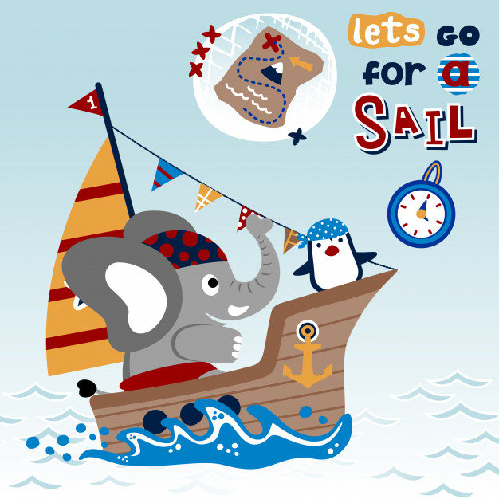
- pantoffels, slippers...voor binnen

- Linnenzak voor vuile kledij
- Plastic zakken voor vuile schoenen en natte kledij

- Slaapzak!
- matrasovertrek en kussen+hoes zijn voorzien!

- Toiletgerief :
        - Tandenborstel
        - Tandpasta
        - Bekertje
        - Zeep
        - Shampoo
        - Kam/borstel
        - Deodorant enkel om te rollen!!
        - Rekkertjes voor de meisjes
        - Zonnecrème!!
        - zonnebril mag ook zeker
        - pet
        - muggenspray/armband
- Handdoeken
- Washandje
- Zakdoeken
- Boek en/of strips (geen schermpjes)
- Schrijfgerief
- Knuffel
- kledij voor de afscheidsfuif :-)

Wetsuits en zeiljas en broek, helm, zwemvest krijgen ze ter plekke.
Waterschoentjes kunnen ze ook daar lenen.

